# 4. Drassige fantasieën achter de dijken

# Bij de Nederlandse vertaling van *Männerphantasien*

Door Geert Lovink en Bas-Jan van Stam. Eerder verschenen in *Bluf!*, 21 november 1985.

## I. Fantasie en werkelijkheid

*Mannenfantasie* is een optimistisch en veelbelovend boek. Het gaat ervanuit dat er nog tijd is om te praten en te denken, dat de fascisten anno nu de macht nog niet in handen hebben, wie of wat dat ook mogen zijn. En het is veelbelovend, omdat het de mogelijkheid biedt vastgelopen stellingen op een nieuwe wijze te introduceren. In tegenstelling tot de traditionele verklaring kiest Theweleit niet de invalshoek van de politiek-economische verhoudingen, maar een onderzoek naar fantasieën, beelden en symbolen. Of moeilijker gezegd: hij bekijkt de verhouding tussen taal en het lichaam.

Zijn uitgangspunt is dat er geen ondubbelzinnige, rechtstreekse of eenduidige verbinding bestaat tussen fantasie en werkelijkheid. Getuige het feit dat zijn analyse zo direct herkenbaar is, pleit er veel voor deze stelling. Want hoewel de politieke en economische situatie nu op belangrijke punten totaal verschilt met de vooroorlogse, blijken de fantasieën uit die tijd nog steeds levend te zijn.

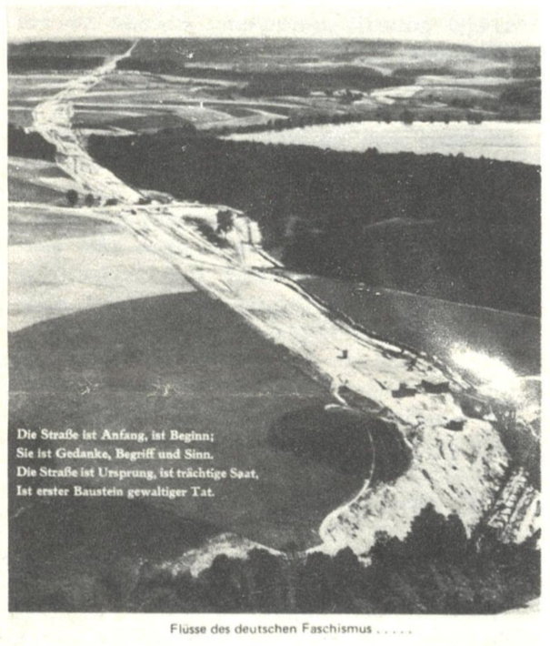

Dat is meteen het rare van *Mannenfantasie*. Zo’n beetje alles uit die tijd staat in het museum of kun je kopen in het Centrum voor Gebruikte Goederen. Degelijke spullen, maar typisch vooroorlogs. Kortom: geschiedenis. Aan zulk soort meubilair en onder zulke al even solide bureaulampen heeft een stel enge mannen op papier hun fantasie de vrije loop laten gaan. En kennelijk waren die fantasieën niet minder degelijk, want nog steeds maken ze de tongen los. Het enige verschil is dan ook dat het meubilair antieke trekjes heeft gekregen, maar die fantasieën helemaal niets ouderwets hebben.

Een deel van de misverstanden over ‘mannenfantasieën’ berust op dit rare verschijnsel. Namelijk dat fantasie en werkelijkheid los van elkaar bekeken kunnen worden, ondanks onze kennis van de gevolgen van het fascisme aan de macht. Wanneer je dit verschil niet in je achterhoofd houdt bij het lezen, krijg je onvermijdelijk de vraag of niet alle mannen potentiele fascisten zijn. Waar het hier wel om gaat is de geheimzinnige aantrekkingskracht van fascistische oplossingen. Theweleit zoekt daarvan de oorzaak in de opvoeding, de sekseverhoudingen en in het bijzonder de beelden van mannen over vrouwen. En meer in het algemeen de westerse culturele traditie. Deze vraag is lange tijd taboe geweest. Al sinds 1933 heeft in het denken over fascisme de bestrijding van het fascisme gedomineerd.

In het boek probeert Theweleit van anti-fascisme een niet-fascistische manier van leven te maken. Ervan uitgaande dat fantasie en werkelijkheid elkaar inderdaad niet rimpelloos dekken, kan dat ook. Zo’n benadering biedt het perspectief, dat het niet langer onbegrijpelijk hoeft te zijn dat de een wel warmloopt voor fantastische oplossingen en de ander juist op tijd daartegen in verzet komt.

## II. 7 mannen

Mannenfantasie begint met de analyse van allerlei teksten van een zevental fascistische mannen van ‘het eerste uur’. Dat waren oud-strijders uit de Eerste Wereldoorlog, die in groepen van zo’n honderd man tussen 1919 en 1923 gewapend door Duitsland en Oostenrijk trokken om op eigen gezag de orde te herstellen. In het begin was de Duitste staat niet in staat tegen deze ‘Freikorpsen’ op te treden. Als bijvoorbeeld Van Thijn met de term ‘eigenrichting’ schermt, heeft hij die periode op het oog. Alleen vergeet hij dan even dat het optreden van de Freikorpsen juist gericht was tegen vormen van socialistisch zelfbestuur, tegen de radendemocratieën, die toen overal in Duitsland van de grond kwamen. Eigenrichting versus zelfbestuur, dus.

Uit de tekst van deze zeven fascisten blijkt dat ze grote moeite hadden om hun frontleven na de wapenstilstand van 1918 op te geven. Ze wilden niet terugkeren naar huis en moeder de vrouw. Theweleit komt hierachter door de beschrijvingen van hun huwelijken de revue te laten passeren. Hoe keken deze mannen tegen hun vrouwen en verloofdes aan?

Opvallend is dan dat deze mannen hun vrouwen nooit bij naam noemen, maar dat ze altijd geïntroduceerd worden als zus van een goede vriend of bevriende relatie. Na deze anonieme introductie verdwijnen de vrouwen weer van het papier. Theweleit noemt deze anonimiteit een ‘afweerreactie’, een angst voor vrouwen, of algemener: een angst voor wat door deze mannen als ‘vrouwelijk’ en dus ‘onmannelijk’ ervaren werd.

Deze mannen wilden niet over hun verhouding met of tot vrouwen schrijven, omdat dat veel te gevoelig lag. Dat ‘verkopen’ en verhullen ze door in de bewuste passages direct over te schakelen op de ‘toestand in Duitsland’ en het vele werk dat gedaan moet worden om het land van de ondergang te redden. Op de een of andere manier spreekt het voor hen dus vanzelf dat ze van zo’n gevoelig onderwerp als ‘hun eigen vrouwen’ direct overstappen op ‘de chaos in Duitsland’. Het is voor hen een andere manier om dezelfde angstgevoelens tot uitdrukking te brengen. Als ze aan thuis denken, denken ze meteen aan het gevaar dat Duitsland bedreigt, waarvan volgens hen de oorzaak is, dat de Staatsmacht zoek is. En het gevaar dat hen het meeste angst inboezemde was de communistische beweging: het Rode Gevaar. Op die manier onthult Theweleit het bestaan van een associatieketen waarin vrouwen, politieke chaos en het Rode Gevaar direct aan elkaar gekoppeld zijn.

## III. Witte vrouwen, zwarte mannen

In hun fantasie blijven de vrouwen thuis – de moeders en de echtgenotes –, onbesproken: wit. Ze lijken op geen enkele manier rare dingen als verliefdheid ter sprake te willen brengen. Het is goed om nogmaals te bedenken dat het hier gaat over op schrift gestelde fantasieën. Theweleit herleest teksten en het gaat er dan ook niet om of die mannen nu wel of niet een ‘geregeld seksleven’ hadden. Hij constateert domweg dat ze eroverheen schrijven, wanneer ze de gelegenheid hadden er wél over te schrijven. In plaats daarvan gaan ze dan emmeren over iets anders: het front, de chaos, Rode Vrouwen. Centraal staat niet hun werkelijke leven maar hun fantasie-leven. Ook al is het natuurlijk zo, dat ze in werkelijkheid niet bepaald op een moderne wijze met vrouwen omgingen.

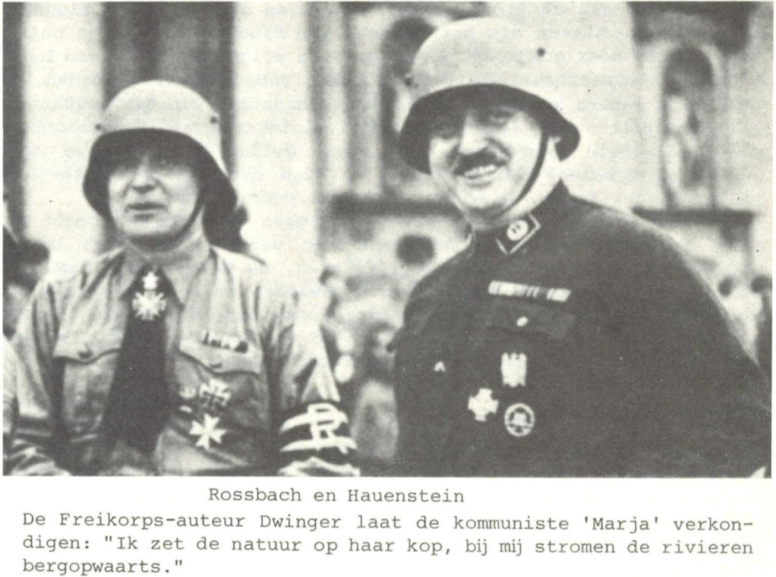

Tegenover de Witte Vrouw staat dus de Rode Vrouw. In de romans worden zij wel met naam en toenaam genoemd. En zodra in hun verhalen een vrouw een naam heeft, weet je eigenlijk al wat er gebeuren gaat. Uiteindelijk sterft ze, meestal op een gewelddadige wijze. Ze wordt letterlijk doodgeschreven.

Rode Vrouwen zijn vrouwen die iets met communisten en socialisten hebben. Ze heulen met het Rode Gevaar en onder hun rokken verbergen ze een gevaarlijk wapen. Het zijn ‘castrerende’ vrouwen, die je hoofd op hol brengen met geen andere bedoeling dan je van je mannelijkheid te beroven. In de fantasie van de zeven mannen hebben ze ook een ‘ongeregeld’, vrij seksleven en gaan zij zich regelmatig te buiten aan orgieën, waarbij de entourage soms rechtstreeks ontleend te zijn aan de seks- en martelburchten van De Sade.

Tegelijkertijd hebben de Rode Vrouwen voor deze mannen iets aantrekkelijks. Als symbool voor de maatschappelijke en politieke chaos zijn zij het die het eerst in aanmerking komen om vernietigd te worden. En dan ‘eerst’ niet in de zin van ‘eerst die en dan de rest’, maar als symbolisch hoogtepunt. Vergelijkbaar bijvoorbeeld met het verbranden van de *Stars and Stripes* als symbool van het Kapitalisme.

## IV. Bloedhekel

Een belangrijk gegeven uit Theweleits onderzoek is zijn koppeling tussen angsten/verlangens en lichaamsopvattingen. Hij besteedt uitvoerig aandacht aan het beeld dat de zeven mannen van hun lichaam hebben. Zo verbindt hij gewelddadige fantasieën aan het fysieke lichaam.

Maatschappelijke ontwikkelingen werden door de fascisten inderdaad ervaren als een fysieke bedreiging. En omgekeerd zoeken ze voor hun angsten geen heil bij een zielenknijper, maar willen ze deze maatschappelijk ‘oplossen’ door de orde te herstellen. Hun lichaamsopvatting is iets wat voor hen vanzelf spreekt en is als zodanig dan ook niet voor hen bespreekbaar. Juist daarin ligt echter voor Theweleit een ingang om de fantasie en werkelijkheid te ontkoppelen. Precies omdat fysieke angsten direct ‘vertaald’ werden in gewelddadige fantasieën trad bij hen een automatisme in werking waarbij deze fantasieën ook vanzelfsprekend in de praktijk gebracht werden.

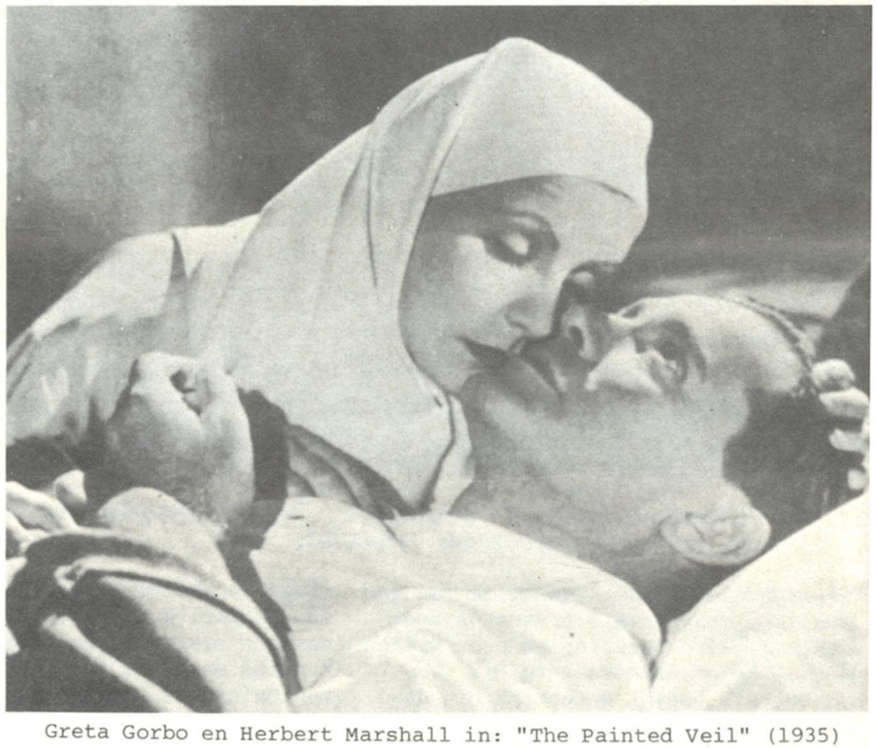

Belangrijk hierbij is dat Theweleit ervan uit gaat dat gevoelens niet iets ‘puurs’, iets ‘zuiver natuurlijks’ zijn, maar dat ze in de loop van de tijd veranderen en opnieuw geconstrueerd worden. De voorstelling van het eigen lichaam is daarin cruciaal. Het legt de interpretatie vast van welke symbolische veranderingen fysiek ervaren worden als iets onprettigs of bedreigends, of juist als prettig, bevrijdend en aantrekkelijk. Zo hangt voor Theweleit wat maatschappelijk wenselijk geacht wordt in hoge mate af van wat prettige lichamelijke gevoelens oproept.

## V. Stromen

In de teksten van fascisten wordt de Duitse situatie opvallend vaak beschreven als een die bedreigd wordt door stromen, vloedgolven. Het land wordt overspoeld door iets verschrikkelijks. De ondergang lijkt slechts een kwestie van korte tijd, alles dreigt onder te stromen, er is geen tijd meer om te praten, er moet gevochten worden uit puur lijfsbehoud. Denk aan de leus van de Centrum Partij, waarin mensen gemobiliseerd werden tegen ‘de stroom buitenlanders, die de grenzen overspoelen’. Net als bij de ‘buitenlanders’ gaat het bij hen niet om een werkelijke stroom of een zichtbare vloed, maar om een vanzelfsprekende fantasie-voorstelling waarin het gevaar als een vloed omschreven wordt.

Theweleits analyse is op dit punt het sterkst. Hij slaagt erin de stroommetafoor als het om maatschappelijke ontwikkelingen gaat, te herleiden tot (of in elk geval te relateren aan) de lichaamsopvatting van de fascisten. Net als buiten ervaren de mannen ook van binnen dat het allemaal een chaotische toestand is. Binnen en buiten is een chaos, waar het broeit en kolkt. Van binnen zit het vol slijm, bloed en drek en ze vrezen dat het allemaal naar buiten barst als bij een grote puist. Ze zijn er doodsbang voor dat de maatschappelijke chaos in contact treedt met de binnenkant en dat het deksel van de beerput vliegt.

Hun verdediging tegen dit ernstige fysieke gevaar is het symbolisch pantseren van het lichaam. Ze zijn op zo’n manier afgericht/opgevoed/getraind dat er zoiets als een lichaamspantser ontstaan is. Dat beschermt hen tegen het gevaar dat de brei van fysieke en maatschappelijke stront tot een moeras wordt, waaruit zij zich niet op eigen kracht kunnen redden.

## VI. Blokkendoos

De vorming van het lichaamspantser als afweer tegen gevaarlijke invloeden van buitenaf zette zich volgens Theweleit voor in de fascistische staatsopvatting. Ze hadden een sterk individualistische mensopvatting aan de ene kant, waarin alles om het handhaven en onderhouden van het lichaamspantser draaide. En aan de andere kant een ‘corporatief’ staatsmodel als ideaal. Maar dan niet ‘corporatief’ in de zin van dat allerlei verschillende maatschappelijke organen tezamen één groot lichaam, de Staat, vormden. Maar een veel rigidere opvatting. De Staat was uiteindelijk het Pantser dat het Volk moest beschermen tegen het gevaar dat buiten de landsgrenzen op de loer lag. En misschien nog gevaarlijker: het gevaar dat van binnen school in de vorm handlangers van de Vijand, de Jood en de Syfilis.

Ze hadden een idee van de Staat dat uit concentrische cirkels van heel kleine naar het allergrootste pantser bestond. Een buitengewoon star beeld, dat nog het meest op een blokkendoos lijkt, waarin de verschillende onderdelen bij elkaar een stevige muur vormen.

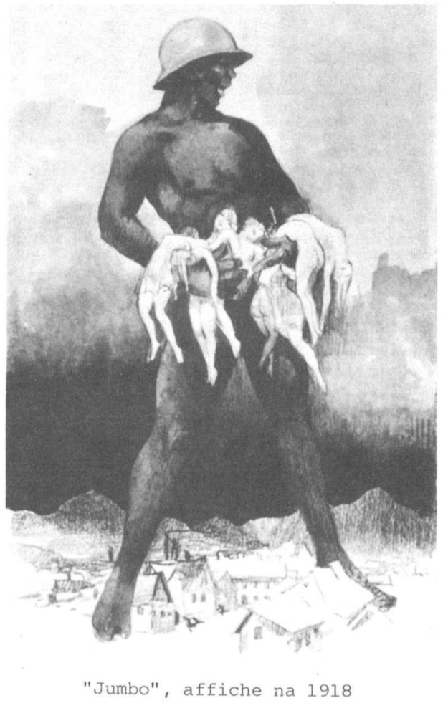

In hun ogen waren de socialistische radendemocratieën dan ook exact het tegendeel van wat zij bij politieke machtsvorming voor ogen zagen. Die beslisten voor zichzelf, kwamen voor hun eigen belangen op en predikten nota bene de afschaffing van de Staat. Voor de fascisten betekende dat dus hetzelfde als de maatschappelijke drek laten vervloeien met de smeerboel en kolkende massa in hun eigen lichaam.

## VII. Kameraadschap

Naast een staatsideaal kenden ze ook een mannenideaal. Samengevat is dit laatste: ‘een goed gesprek, dat kunnen alleen maar mannen onder elkaar’. Kameraadschap was een heilig goed, dat vooral in de herinnering wordt gekoesterd. Verraad was het ergste wat er kon gebeuren. Deze innige vorm van kameraadschap van mannen onder elkaar, roept bij velen om de een of andere reden de vraag op naar de geaardheid van deze mannen. Ook bij Theweleit. De ‘homoseksualiteit’ kent vele varianten. Gewelddadig, sportief, anti-seksueel, verstopt en in het openbaar. Het bevond zich in een hiërarchisch netwerk en was inzet bij allerlei politieke intriges. Nog steeds is dit verband tussen fascisme en homoseksualiteit een omstreden kwestie, waarop Theweleit geen antwoord heeft.

Uiteindelijk kan het boek gelezen worden als een oproep, speciaal aan mannen gericht, om niet langer geschiedenis te maken. Of dat nou inhoudt, dat mannen in groepen moeten praten, heeft Theweleit opengelaten. Van een ingreep op de intimiteit van de lezer is zondermeer sprake.

## VIII. Chaos en de afbraak van angst: een gesprek met de vertalersgroep

Drie jaar geleden stond er in de het mannentijdschrift *Manuskript* een oproep om het boek *Männerphantasien* van Klaus Theweleit te gaan vertalen. Vijf mannen en één vrouw kwamen op dit plan af en besloten, na met elkaar over het boek gesproken te hebben, niet zoals eerst de bedoeling was, een samenvatting te gaan maken, maar een ingekorte vertaling. De groep kende elkaar van tevoren nog niet en had nog nooit Duitse teksten vertaald. Maar één van hen had de beide delen in hun geheel gelezen. De 1100 pagina’s leveren zoveel materiaal en ideeën dat je na lezing van het eerste deel al genoeg indrukken hebt om over na te denken. Maar hoe ging dat vertalen van zo’n veelzijdig boek met een groep eigenlijk in z’n werk? Hoe werd er geselecteerd en waarom vonden zij het zo belangrijk dat *Männerphantasien* vertaald werd? In Nijmegen hadden we hierover een gesprek met Harrie, Ragnar, Ditte, Ton, Leo en Mart.

*In die 7 jaar dat* Männerphantasien *nu uit is, is ’t in Nederland wel bekend geworden maar is het nog weinig gelezen. Het verhaal doet de ronde dat ’t een moeilijk boek is. Geschreven in vakjargon met lange zinnen. Merkten jullie daar wat van bij de vertaling?*

Theweleit is zeer zeker makkelijker te lezen dan de doorsnee Duitse filosoof. Het boek wordt vooral als moeilijk bestempeld omdat de inhoud niet een, twee, drie samen te vatten is. Hij is moeilijk te plaatsen omdat hij zo veelzijdig in z’n onderwerpen en ideeën is. Maar de lengte is inderdaad een struikelblok. Daarom is het tot de helft teruggebracht. Mensen die er geen studie van willen maken kunnen met deze Nederlandse uitgave toch een goed idee krijgen van wat hij te vertellen heeft. Onze bedoeling was het juist voor actiemensen toegankelijk te maken, zonder dat het een droge, theoretische samenvatting zou worden. Juist het historische materiaal brengt de ideeën tot leven.

*Het boek is gehalveerd. Leverde dat onderling niet veel moeilijkheden op wat er wel en niet uitgekozen werd?*

Vaak gebruikt hij meerdere voorbeelden om iets duidelijk te maken. En aan het tweede geeft hij dan net een andere draai. Hij maakt nogal wat uitstapjes en omzwervingen waar hij op door fantaseert. Daar hebben we vaak geschrapt. Het hoofdstuk waarin hij een eindeloze reeks gedichten opsomt hebben we helemaal weggelaten. Ook het gedeelte waarin hij ver teruggaat in de geschiedenis en de conclusies hebben we sterk ingekort.

*Hoe was jullie Duits?*

Met het vertalen hadden we geen problemen. Daar heb je woordenboeken voor. Psychoanalytische termen waren het grootste struikelblok. Tot op het laatst toe zijn er vertaalfouten uitgehaald. Veel moeilijker was alleen om in goed lopend Nederlands te schrijven.

Männerphantasien *wordt vaak afgedaan als een handboek voor (mannen)praatgroepen. Het zou navelstaarderij propageren. Zien jullie in het boek een oproep om op zoek te gaan naar de ‘fascist in jezelf’?*

Er bestaat een hoop verwarring over het woord ‘ervaring’. Theweleit laat de neergeschreven ervaringen, de taal voor zichzelf spreken. Hij neemt de beleving serieus, zonder een oordeel vooraf. Soms toetst hij deze aan de werkelijke gebeurtenissen en vraagt zich dan af waarom de fantasie de beschrijvingen zo vertekent. Hij vindt het belangrijk aan ervaringen een eigen waarde toe te kennen. Pas dan kan je ze uit elkaar halen en onderzoeken. Aan het opborrelen alleen heb je niets.

*Je kan er dus wel de pamfletten van de Centrumpartij mee bestuderen. Zij hebben het bijvoorbeeld over de ‘stroom buitenlanders die Nederland overspoelt’. Meestal wordt die statistisch weerlegd, maar je kan het dus ook typeren als een angstfantasie. Is dat niet wat weinig?*

Theweleit zou het gebruik van zo’n stroombeeld zien als de verwoording van een reële angst waar een bedreiging uit spreekt. Datgene wat in gevaar is zou ter discussie gesteld moeten worden. De stroom zelf hoeft helemaal geen gevaar te zijn, hoe groot die ook is. Kijk maar naar de stroom toeristen. Wie is daar nou bang voor? Misschien alleen krakers… Het boek toont aan dat die angsten niet bestreden kunnen worden met rationele argumenten. In de trant van ‘het is maar zoveel procent, dat het wel meevalt’. Dan zie je het als een argument dat weerlegd kan worden.

*Maar waar blijft de schuld dan?*

De scheidslijn tussen het proberen te begrijpen wat iemand beweegt en het moreel accepteren is heel dun. Theweleit ontslaat de soldatenmannen alleen niet van de verantwoordelijkheid van hun daden. Juist het schuldgevoel dat opgeroepen wordt doet dat wel. Schuldgevoel schuift de verantwoordelijkheid weg. De consequenties worden niet onder ogen gezien en de eigenlijke schuld wordt afgeschoven.

*De vraag blijft open wat je tegen fascisten doet die Turken op straat in elkaar slaan.*

Als je zegt dat er alleen maar teksten mee geanalyseerd kunnen worden zit daar een onderschatting van de verbeelding achter. Theweleit zegt juist dat het typerende van deze mannen is dat zij de wereld inrichten volgens hun eigen angsten en verlangens. Als de wereld niet voldoet aan de manier waarop zij ernaar kijken, moet die wereld veranderd worden. Hetgeen in de praktijk vernietiging ervan betekent. De analyse van de taal is een indirecte confrontatie die anders is dan de directe, fysieke confrontatie op straat. Theweleit geeft nou eenmaal geen antwoord op praktische strategievragen als ‘hoe organiseer ik de antifascistische strijd?’ Het enige dat je kan zeggen is, dat hij de nadruk legt op het besef of ’t bewustzijn over lichamen en seksualiteit in de dagelijkse omgang.

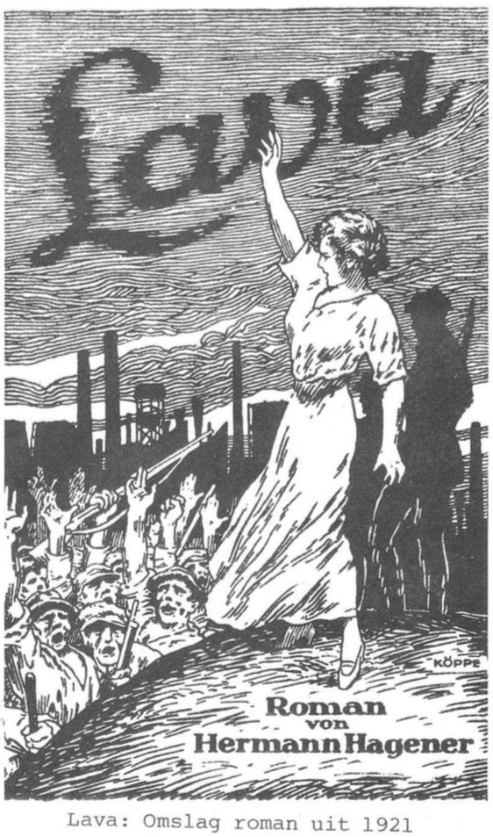

*Is het in zo’n kijk antifascistisch om te streven naar chaos?*

De voorstellingen van chaos waarbij de massa’s in blinde woede complete steden verwoesten komen omhoog als in de Staatsliedenbuurt de macht ondermijnd wordt. Die angsten zijn bij de moderne, democratische mens heel groot. De macht heeft die angst ook nodig om te kunnen voortbestaan en de Centrumpartij doet daar een beroep op. Theweleit zegt dan dat die angst door de verdringing van wat het fascisme geweest is, nooit is onderzocht. Maar daarom is het nog geen pleidooi voor chaos. Het gaat om het afbreken van de angst daarvoor. Als je chaos teweegbrengt zonder te kijken naar de voorwaarden is het gevaar heel groot dat de angstgevoelens op een fascistische wijze gemobiliseerd kunnen worden.

*Vinden jullie het jammer dat er in* Männerphantasien *geen recepten staan?*

Terecht bekritiseert hij alle antifascistische strategieën als uitlopers van de Verlichting die de ratio, de helderheid en de ordening voorstaan. Hij laat zien dat die orde niet zo helder en overzichtelijk is als wel gedacht wordt en bovendien iets heel anders heeft opgeleverd, namelijk het fascisme zelf. Hij stelt daartegenover dat er geen vaste uitgangspunten genomen moeten worden. De theorie heeft opgehouden eeuwige waarheden te verkondigen, en of dat jammer is… ja, er zit zeker een relativisme in. Het vergroot de mogelijkheden tot handelen. Er bestaat niet één antifascistische strategie. In het woord ‘strategie’ zit al een eenheidsgedachte die automatisch de disciplinering binnen de eigen gelederen tot gevolg heeft. Maar dat betekent nog niet dat je alleen maar nog kan toekijken. Alleen kritiek is ook afweer, dat schuift alles naar de ander of het andere. De beelden die opgeroepen worden bij de lezing van *Männerphantasien* zijn niet alleen kritiek. Ze blijven bij je hangen en je kan ze in je dagelijkse leven gebruiken. Als een handleiding bij het televisiekijken.